
طرق التواصل الشفوي واليدوي والكلي (2)
المحاضرة العاشرة

التدريب السمعي:
هو عمليه تنبيهيه للقدرات السمعية لاستغلالها كمفتاح حسي في عملية اكتساب اللغة والمعارف الأخرى والإنسان منذ الصغر يتعلم كيف يسمع وكيف يتعرف على الأصوات التي تحدث من حوله وباستمرار كالأصوات الصادرة من مصادر طبيعية مثل الريح والمطر وأصوات مخلوقات بشريه أو حيوانية

أهداف التدريب السمعي :
- أيقاظ البقايا السمعية و استغلالها والاستفادة منها في الحياة العامة والتعلم
- التدريب على الإصغاء والانتباه السمعي لإدراك الأصوات ومصادرها
إن استخدام الطفل للمعين السمعي أو جهاز القوقعة لا يعنى أن الطفل سيستطيع تمييز وتفسير الأصوات التي يسمعها من تلقاء نفسه حيث آن معظم الأصوات التي يسمعها تبدو له بدون معنى وبالتالي فإنه يحتاج إلى التدريب السمعي لمساعدته في تطوير مهارات الاستماع والانتباه للأصوات واكتشافها والتميز بينها وربطها بمعانيها .

أدوت التدريب السمعي :
يجب أن يستخدم أخصائي النطق والتخاطب أدوات وان تحتوي غرفته على الآتي :
- مرآة تستخدم أثناء تصحيح النطق
- شمع وبالونات
- مكعبات خشبية
- صندوق واحد أو أكثر
- مجموعة مجسمات لفواكه وخضروات وحيوانات وغيرها
- صور لأفراد العائلة
- معينات سمعية
- جهاز التدريب الفردي
- جهاز الشاشة الالكترونية
- جهاز كمبيوتر به برامج تدريب سمعي وأصوات مختلفة

بيئة التدريب السمعي المثالية:
- انعدام الضوضاء
- قرب المسافة من المعين السمعي
- التكرار
- أن تكون العبارات قصيرة وبسيطة
- أن تكون سرعة إخراج الحروف بطيئة
- أن تكون الأصوات المستخدمة مألوفة للطفل
- التأكيد على المواصفات فوق المقطعية كالنبرة وشدة الصوت والإطالة والتشديد.
- التشجيع على الاستماع.

مراحل التدريب السمعي :
التدريب السمعي يبدأ باستخدام البصر والسمع في التعرف على الأشياء ثم يتم الاعتماد على السمع فقط والمطلوب أن يضطر الطفل للاعتماد على السمع فقط والمطلوب حتى تتحسن وظيفته مع العلم أنه في مواقف الحياة اليومية يكون المتاح له طبعاً السمع والبصر معاً.

أولا: تدريب الطفل على التمييز بين وجود الصوت وعدم وجوده :
ونبدأ بالأصوات البيئية المحيطة بنا مثل ( التصفيق وصوت جرس الباب – صوت جرس الهاتف وقرع الطبل ) ويتم ذلك من خلال إصدار صوت قبل تركيب المعين السمعي وإشعار الطفل انه لا يستطيع سماعه ثم تركيب المعين السمعي وإصدار نفس الصوت واشعارة بأنه يستطيع ألان سماعه وأيضا يمكن تدريب الطفل على القيام بنشاط وحركة معينة للتعبير عن اكتشافه لوجود الصوت ثم
أمثلة :
عند سماع الصوت يطلب من الطفل أن يمشى وعند توقف الصوت يطلب منه إن يتوقف
يمسك الطفل مكعب قريباً من آذنة وعند سماع الصوت يشير إلى أذنه ثم يركب المكعبات فوق بعضها
- يمسك الطفل كرة قريبه من أذنه وعند سماع الصوت يرمى الكرة
يتم الانتقال للأصوات الكلامية كالمناداة على اسمه

ثانيا: تدريب الطفل على تحديد مصدر الصوت:
وذلك بإصدار صوت ما من ناحية اليمين ثم نطلب إلى الطفل تحديد مصدر الصوت

ثالثا : تدريب الطفل على تمييز الأصوات البينية الشائعة
و ربط هذه الأصوات بمصادرها مثل أصوات الحيوانات المألوفة وأصوات المواصلات وصوت جرس التليفون وغيرها من الأصوات
أمثلة :
- عرض الأصوات المسجلة على شريط كاسيت مع الصورة التي تمثلها ثم نسمع الطفل هذه الأصوات ونطلب منه أن يشير إلى الصورة التي تدل عليها .
- باستخدام لعب تصدر أصواتاً نعطى الطفل فرصة اللعب بها وسماع أصواتها ثم نصدر صوتاً بواحدة منها من خلف الطفل ونطلب منه التعرف على اللعبة التي أصدرته

رابعا: تدريب الطفل على تمييز الأصوات الكلامية
يمكن البدء بتدريبية على تمييز أسماء الأشخاص به ( بابا – ماما – أسماء أخواته ) ثم تمييز الأشياء الشائعة في بيئته مثل أجزاء الجسم والأثاث والأدوات والملابس والفواكه والخضر والحيوانات والمواصلات الشائعة ثم بعض المفاهيم المكانية والزمنية
أمثلة :
- لإشارة إلى صورة الأب ونقول ( بابا ) ثم نسأل أين بابا ؟ كذلك باق أفراد الأسرة
- اللعب بقطار و تقليد صوته (تووووووت ) ثم نسأل أين توووت ؟
- تمييز حالات الصوت الثلاث . صوت مرتفع – صوت منخفض – وعدم وجود صوت باستخدام الطبل مثلا برفع الصورة المناسبة
- تمييز المقاطع الصوتية الطويلة والقصيرة .

مناهج التدريب السمعي:
- أسلوب المحادثة الطبي natural conversational approach
و هذا يسمح للطفل بناء ثقته بنفسه في بيئة هادئة وطبيعية وغير ضاغطة. و يعطي الفرد فرصاً كثيرة في هذا النموذج ويشجع على عمل تخمينات ضمن محتوى الموضوع المحدد .
- أسلوب المنظم المتوسط moderately structured
يعتمد هذا الأسلوب على خبرات ضمن أسلوب قصصي.
و يوصف النشاط هنا من خلال أنشطة مخططة وكلمات وجمل ومناقشة. و هذه الكلمات والجمل تختلف سمعياً، وبالتالي العرف على الأصوات من خلال السمع أمر يمكن حدوثه.
- أسلوب ممارسة المهمة المحددة specific task practice
و هذا الأسلوب يتألف من أنشطة مثيرة واستجابة شاملة لمهارات التقاط الأصوات أو سماعها والتمييز السمعي والتعرف إلى الأصوات وإدراك معنى الأصوات نقلاً .

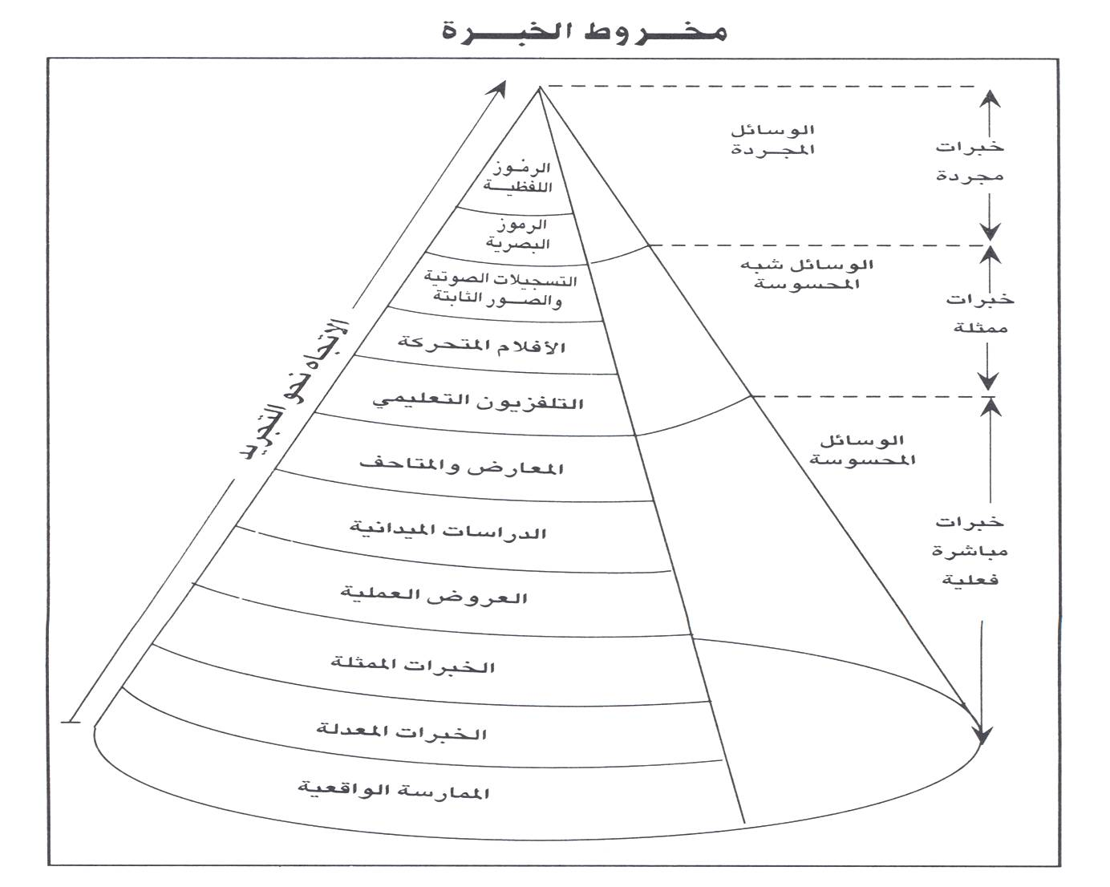

تمت بحمد الله . أختكم مملكة الحنين

